Полиуретановые презервативы Sagami Original 002 0.02mm
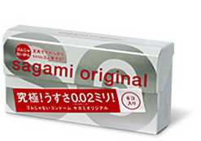  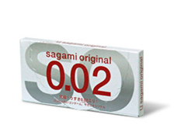  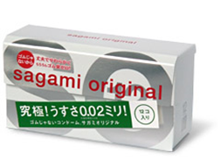 | Количество презервативов, в упаковке. | Цена в руб. с НДС. | материал: полиуретан  номинальная  ширина: 58 + / - 2 мм  номинальная  длина: 190 + / - 10mm  смазка: силиконовое масло  толщина стенки - 0.02 мм (20 микрон)
 | 2шт. | 240,00
 | 6 шт. | 620,00
 | 12 шт. | 1180,00

Ультратонкие латексные презервативы Sagami Xtreme 0.04 mm
   | Количество презервативов, в упаковке. | Цена в руб. с НДС. | материал: латекс  номинальная  ширина: 58 + / - 2 мм  номинальная  длина: 190 + / - 10mm  смазка: силиконовое масло  толщина стенки - 0.04 мм (40 микрон)
 | 3 шт. | 98,00
 | 15 шт. | 340,00

Латексные презервативы линии FEEL (UP, LONG , FIT)
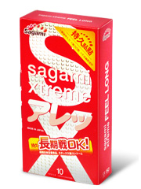  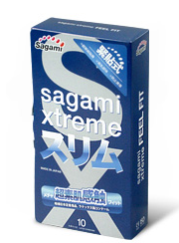   | Количество презервативов, в упаковке. | Цена в руб. с НДС. | материал: латекс  номинальная  ширина: 58+/-2 мм  номинальная  длина: 190 + / - 10mm  смазка: силиконовое масло
 | 10 шт. | 282,00

Латексные презервативы Sagami Xtreme (Form-Fit Dotted , СOLA, 6 Fit V)
    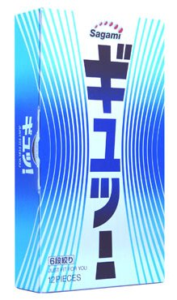 | Количество презервативов, в упаковке. | Цена в руб. с НДС. | материал: латекс  номинальная  ширина: 58+/-2 мм  номинальная  длина: 190 + / - 10mm  смазка: силиконовое масло
 | 3 шт. | 98,00
 | 12 шт. | 340,00

